**Formål:**

* at finde resonansfrekvenser for stående bølger på en snor
* at eftervise sammenhængen mellem snorspænding og bølgehastighed for stående bølger på en snor.

**Svingende streng**

Tværbølgers udbredelsesfart på en streng afhænger både af hvor spændt snoren er og hvor tung snoren er.

Snorespændingen *F* beregnes af hvor stor en masse *m*, vi hænger på den:

$$F = m· g$$

Udbredelsesfarten af bølgerne kan beregnes ved:



Strengens specifikke masse *μ* udregnes ud fra



Da vi desuden kan opfatte en stående bølge på en streng som en løbende bølge, der under sit frem- og tilbageløb hele tiden forstærker sig selv (interfererer konstruktivt med sig selv), gælder formlen for sammenhængen mellem hastigheden *v*, frekvensen *f* og bølgelængden *λ* :



## Eksperimentet

Vi afmåler først 1,5 - 2m fiskesnøre og beregner den specifikke masse μ.

Brug først et lod på 50 gram

Find forskellige frekvenser der giver resonans. Registrer antallet af ’bug’ og bølgelængden af de stående bølger.

hængt på snøren finder vi ved hjælp af funktionsgeneratoren de tre frekvenser, der giver resonans ved henholdsvis ⋅*λ*, ⋅*λ* og ⋅*λ* (vi kan se det på maksimalt udsving af de stående bølger på snøren). På tegningen herunder er der fx resonans ved ⋅*λ*.

M = _______________ L = ___________________  = ___________________

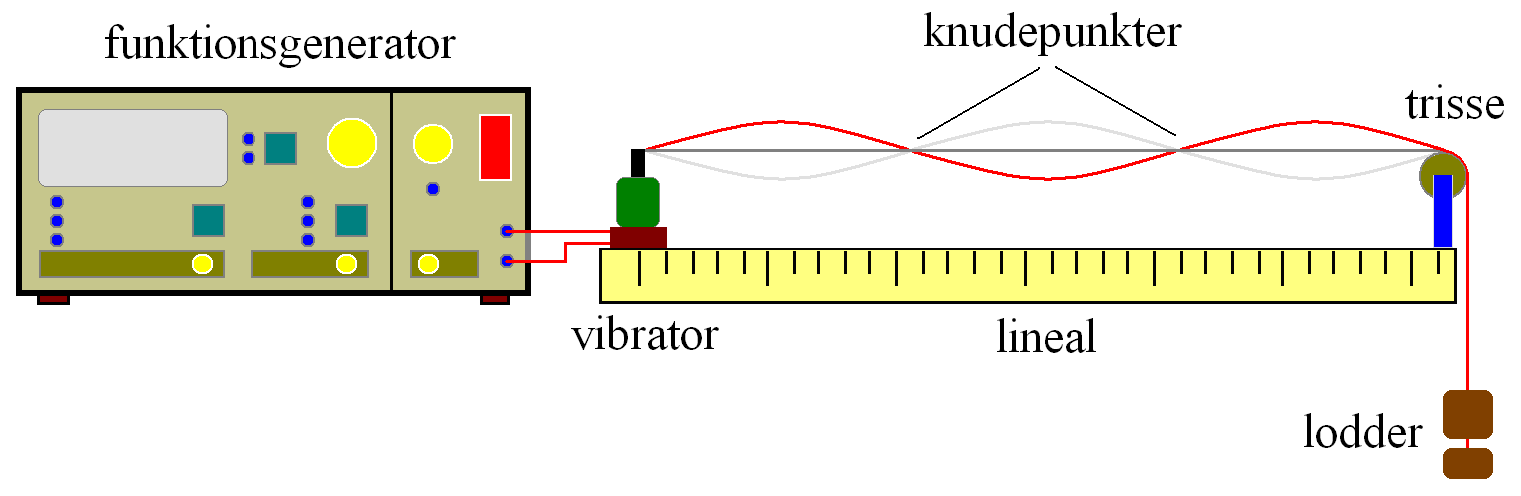

|  |  |
| --- | --- |
| Afstand fra trisse til vibrator |  |
|  |  |
| Længde af hele snoren: |  |
|  |  |
| Vægt af snor: |  |

Vægt af lod:

|  |  |  |  |  |
| --- | --- | --- | --- | --- |
| Frekvens | Bølgelængde | Antal knudepunkter | Antal bug | Antal hele bølgelængder |
|  |  |  |  |  |
|  |  |  |  |  |
|  |  |  |  |  |
|  |  |  |  |  |
|  |  |  |  |  |
|  |  |  |  |  |
|  |  |  |  |  |

Vægt af lod:

|  |  |  |  |  |
| --- | --- | --- | --- | --- |
| Frekvens | Bølgelængde | Antal knudepunkter | Antal bug | Antal hele bølgelængder |
|  |  |  |  |  |
|  |  |  |  |  |
|  |  |  |  |  |
|  |  |  |  |  |
|  |  |  |  |  |

50 g

|  |  |  |  |  |
| --- | --- | --- | --- | --- |
| Frekvens | Bølgelængde | Antal knudepunkter | Antal bug | Antal hele bølgelængder |
|  |  |  |  |  |
|  |  |  |  |  |
|  |  |  |  |  |
|  |  |  |  |  |
|  |  |  |  |  |

**Databehandling:**

Udregn hastigheden af snorbølgerne for alle målingerne ud fra bølgeligningen for snorbølgerne.

Udregn også hastigheden ud fra snorspændingen og den specifikke masse.

Udregn den procentvise afvigelse.

**Diskussion**

Giv et bud på størrelsen af måleusikkerhederne. Hvilken har størst betydning for jeres måling af snorbølgernes hastighed?

* Måling af bølgelængde
* Måling af snorens masse
* Måling af snorens længde
* Måling resonansfrekvenser

Vurder hvilken indflydelse fejlkilder kan have haft på jeres resultater.

Mulige fejlkilder (der kan være flere afhængigt af hvordan i har udført forsøget).

* Loddet svinger op og ned eller fra side til side
* Gnidning i trissen.
* Vibratoren er ikke et knudepunkt for bølgebevægelsen.

Vurder om resultaterne passer med snorspændinge

(eventuelt diskuter hvordan jeres forsøg ville kunne forbedres)

**Konklusion**